附件
西安市城市轨道交通第二期建设规划调整方案（2013～2021年）示意图
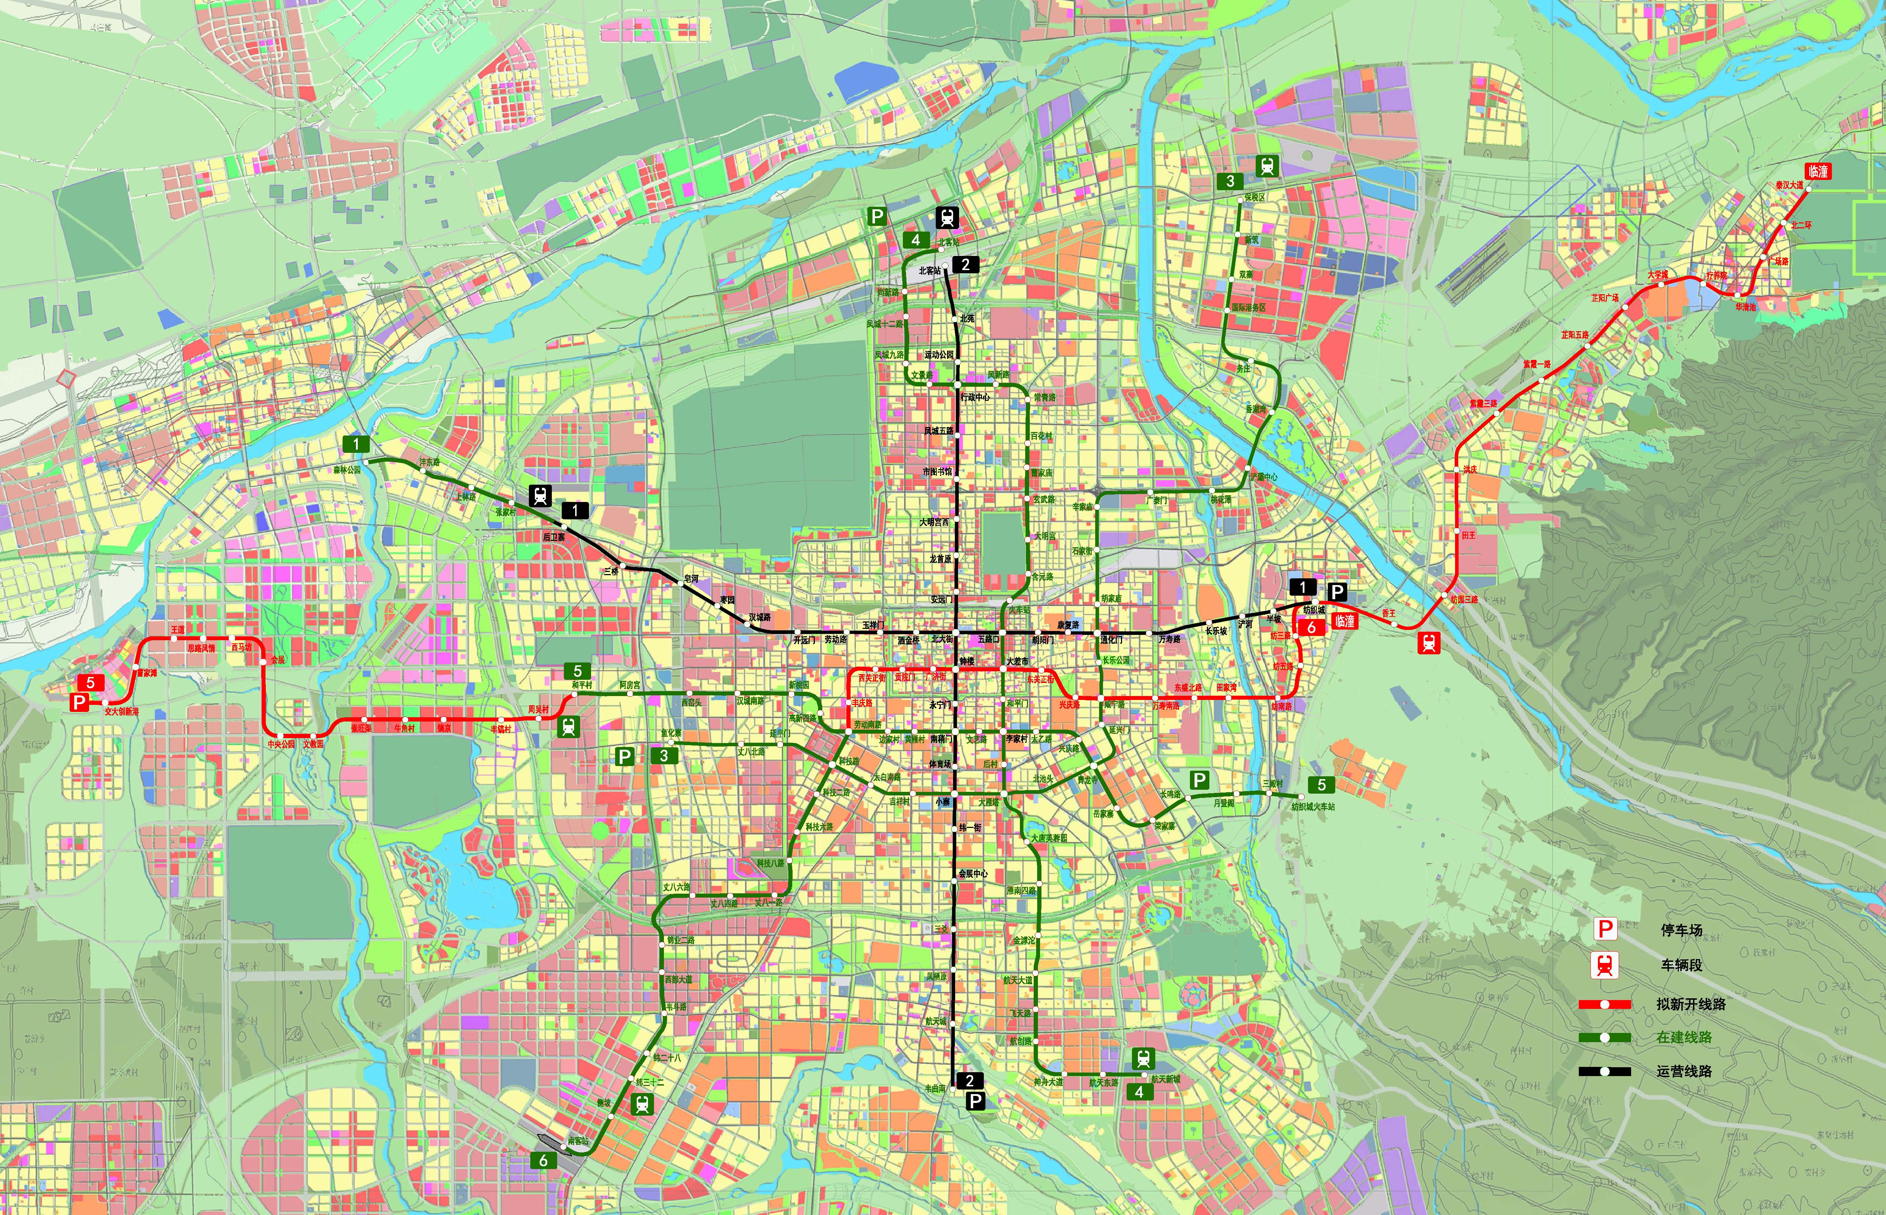

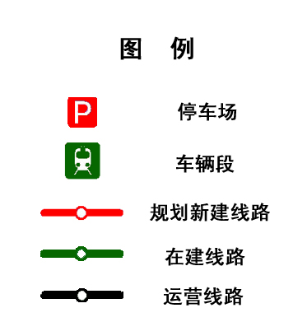

西安市城市轨道交通第二期建设规划调整方案（2013～2021年）项目情况表
序号 | 线 别 | 起 讫 点 | 线路长度(km) |  | 车站  (座) | 总投资  (亿元) | 建设期限
序号 | 线 别 | 起 讫 点 | 总长度 | 其中：地下线 | 车站  (座) | 总投资  (亿元) | 建设期限
1 | 5号线二期工程 | 交大创新港~和平村 | 20.1 | 3.2 | 13 | 95.21 | 2016~2020
2 | 6号线二期工程 | 劳动南路~纺织城 | 19.8 | 19.8 | 16 | 143.64 | 2016~2021
3 | 临潼线 | 纺织城~秦汉大道 | 25.2 | 25.2 | 15 | 149.88 | 2016~2021
合 计 |  |  | 65.1 | 48.2 |  | 388.73

